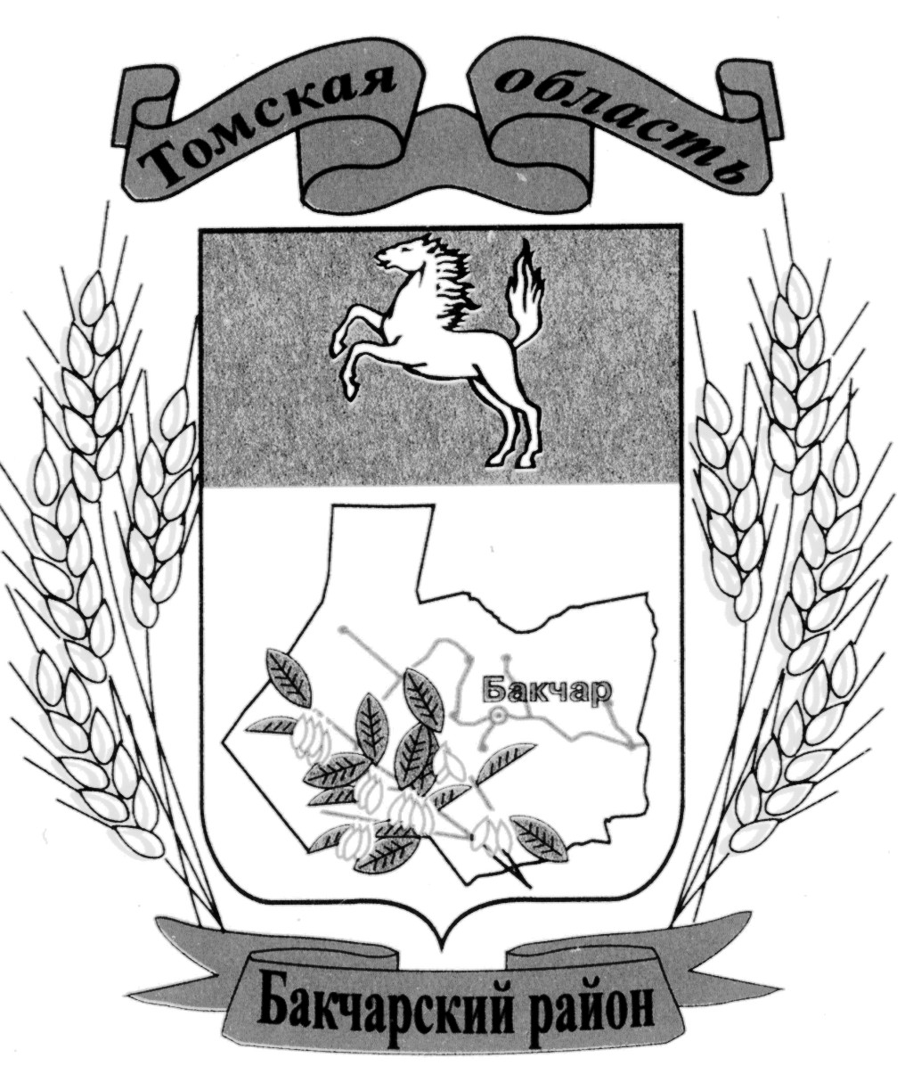
АДМИНИСТРАЦИЯ БАКЧАРСКОГО РАЙОНА
РАСПОРЯЖЕНИЕ
 | 31.10.2016 |  |  | № | 140
О внесении изменений в распоряжение Администрации Бакчарского района от 24.03.2016 № 49 «Об утверждении Положения о муниципальном архиве Администрации Бакчарского района Томской области»

Руководствуясь Уставом муниципального образования «Бакчарский район»,

1. Внести изменения в распоряжение Администрации Бакчарского района от 24.03.2016 № 49 «Об утверждении Положения о муниципальном архиве Администрации Бакчарского района Томской области», дополнив пункт 3.22 Положения о муниципальном архиве Администрации Бакчарского района Томской области предложением следующего содержания: «Архивные справки подписывает заместитель Главы Бакчарского района -управляющий делами, а в при его отсутствии- первый заместитель Главы Бакчарского района.».
2. Контроль за исполнением настоящего постановления возложить на заместителя Главы района – управляющего делами.

И.о.Главы района |  |  |  |  |  | В.П.Флягин

